

**ИНФОРМАЦИОННЫЙ ДАЙДЖЕСТ**

**(период с 1 по 7 июля 2024 года)**

**ПРАВИТЕЛЬСТВО/СФ/ГД**

**Путин поручил усилить ответственность губернаторов за медпомощь населению**

Владимир Путин поручил усилить ответственность чиновников за организацию медпомощи населению. Это будет касаться губернаторов и служащих федеральных ведомств.

Президент **Владимир Путин** поручил правительству усилить ответственность чиновников за оказание медицинской помощи населению. Перечень поручений по вопросам развития здравоохранения [опубликован](http://www.kremlin.ru/acts/assignments/orders/74443) 2 июля на сайте Кремля. Речь идет об ответственности руководителей федеральных органов исполнительной власти и губернаторов за выполнение решений главы государства, связанных с организацией оказания медицинской помощи.

Мониторингом исполнения поручений будет заниматься «Народный фронт» (ОНФ). Первый доклад Путин ожидает к 25 мая 2025 года.

Кроме того, правительство должно разработать порядок участия Национальной медицинской палаты в разработке норм и правил в сфере охраны здоровья, включая предварительное обсуждение проектов правительства и Минздрава. Предполагается, что площадкой для взаимодействия снова станет ОНФ. Также правительство должно проработать вопросы наделения Нацмедпалаты «дополнительными полномочиями в сфере здравоохранения» и развития «института саморегулирования в сфере медицинской и фармацевтической деятельности».

Минздраву совместно с правительством Москвы поручено рассмотреть вопрос о привлечении Научно-исследовательского института неотложной детской хирургии и травматологии к осуществлению координации оказания медицинской помощи детям, пострадавшим в результате военных действий, террористических актов, чрезвычайных ситуаций, в том числе аварий, катастроф, стихийных бедствий.

<https://medvestnik.ru/content/news/Putin-poruchil-usilit-otvetstvennost-gubernatorov-za-medpomosh-naseleniu.html>

**Путин поручил рассмотреть вопрос о саморегулировании мед- и фармдеятельности**

Президент России Владимир Путин утвердил перечень поручений по вопросам развития здравоохранения. Там содержится семь пунктов, касающихся, например, развития института саморегулирования в сфере медицинской и фармацевтической деятельности, работы Национальной медицинской палаты (НМП), совершенствования системы непрерывного мед- и фармобразования (НМО), ответственности чиновников разного уровня за организацию оказания медпомощи. Большинство поручений адресовано Правительству РФ, исполнителями также станут Минздрав и движение «Народный фронт «За Россию». Выполнить поручения необходимо в период с августа 2024 по май 2025 года.

Саморегулирование в сфере медицинской и фармацевтической деятельности

Правительству РФ поручено рассмотреть вопрос и представить предложения о развитии института саморегулирования в сфере медицинской и фармацевтической деятельности. Отчет об исполнении этого поручения необходимо предоставить до 15 августа 2024 года.

Тема саморегулирования в здравоохранении обсуждается с разной активностью уже минимум 15 лет. Так, в 2009 году Комитет Госдумы по экономической политике и предпринимательству [**проводил**](http://duma.gov.ru/news/3038/) «круглый стол» на тему «Саморегулируемые организации в сфере обращения лекарственных средств». В 2013 году Госдума [**обсуждала**](https://psychiatr.ru/news/186) концепцию организации саморегулирования профессиональной медицинской деятельности в системе здравоохранения РФ. Участники «круглого стола» говорили о том, по какому принципу должно строиться саморегулирование профессиональной деятельности, должно ли быть членство в профессиональных или саморегулируемых организациях обязательным условием, какими будут функции профессиональных объединений и т. д.

Саморегулирование деятельности медицинских профессиональных некоммерческих организаций (НКО) [**обсуждалось**](http://duma.gov.ru/news/10674/) в Госдуме в 2015 году. Тогда участники дискуссии пришли к выводу, что процесс передачи управленческих функций должен быть продуманным и постепенным, по мере «созревания» сообщества. В ноябре 2017 года Федеральная антимонопольная служба (ФАС) [**поддержала**](https://vademec.ru/news/2017/11/01/fas-podderzhivaet-ideyu-samoregulirovaniya-rynka-reklamy-lekarstv/) идею саморегулирования рынка рекламы лекарственных препаратов.

Работа НМП

Владимир Путин поручил правительству рассмотреть вопросы по формированию порядка участия Национальной медицинской палаты в разработке норм и правил в сфере охраны здоровья, включая механизм предварительного обсуждения проектов актов правительства и Минздрава России по вопросам организации оказания медпомощи на площадке движения «Народный фронт «За Россию», а также о возможности наделения НМП дополнительными полномочиями в сфере здравоохранения. Срок исполнения этих поручений – 15 августа 2024 года.

В октябре 2020 года НМП и Минздрав России [**планировали**](https://vademec.ru/news/2020/10/02/natsmedpalata-smozhet-soglasovyvat-naznachenie-glavnykh-vneshtatnykh-spetsialistov-minzdrava-rf/) подписать обновленное соглашение о сотрудничестве, по которому представители палаты смогут участвовать в назначении главных внештатных специалистов ведомства, а также стать «третейским судьей» в урегулировании противоречий во время разработки клинических рекомендаций до передачи их в Научно-практический совет Минздрава. Тематический документ [**подписан**](https://nacmedpalata.ru/files/userfiles/minzdravinmp2021.pdf) в январе 2021 года. Предыдущее соглашение НМП и ведомство [**заключили**](https://nacmedpalata.ru/?action=show&id=11009) в 2013 году.

Ответственность федеральных и региональных чиновников за организацию оказания медпомощи

Еще одно поручение правительству – рассмотреть вопросы и представить предложения «об усилении ответственности руководителей федеральных органов исполнительной власти и высших должностных лиц субъектов Российской Федерации за выполнение решений Президента Российской Федерации, связанных с организацией оказания медицинской помощи». Исполнить его нужно до 15 августа 2024 года.

В июне 2022 года Правительство РФ [**обновило**](http://static.government.ru/media/files/pAAUAFURcAaGuxFcCcFzc7Aaoz7dDBYL.pdf) список KPI для глав субъектов. Среди профильных критериев там есть «Цифровая зрелость» органов государственной власти в сфере здравоохранения – в нее входит онлайн-запись к врачу, создание единого цифрового контура, телеконсультации и выписка электронных рецептов.

В марте 2023 года замминистра здравоохранения РФ Виктор Фисенко объяснял причину просрочек по завершению медицинских строек как раз недостатком ответственности региональных властей за результат. Фисенко [**предложил**](https://vademec.ru/news/2023/03/22/v-minzdrave-predlozhili-popolnit-spisok-kpi-dlya-gubernatorov-svoevremennoy-sdachey-medobektov/) включить в список критериев эффективности работы губернаторов своевременную сдачу в эксплуатацию объектов социальной сферы. По его мнению, это поможет замотивировать местные власти.

Совершенствование системы НМО

Также правительству поручено рассмотреть вопрос по совершенствованию системы непрерывного образования медицинских и фармацевтических работников, в том числе с использованием дистанционных образовательных технологий. Срок исполнения поручения – 15 августа 2024 года.

Об НМО в сентябре 2022 года [**высказывалась**](https://vademec.ru/news/2022/09/15/semenova-medvuzy-dolzhny-aktivnee-ispolzovat-svoi-polnomochiya-po-sostavleniyu-uchebnykh-programm/) замминистра здравоохранения РФ Татьяна Семенова. Она отметила важность перехода на НМО, так как это дает возможность получить качественное образование. Однако некоторыми специалистами тема [**воспринимается**](https://www.vademec.ru/news/2022/07/18/opros-55-farmatsevtov-nedovolny-sistemoy-nepreryvnogo-obucheniya/) неоднозначно. Так, в июле 2022 года профессиональное сообщество «Фарма РФ» провело опрос среди фармацевтов об их отношении к системе непрерывного медицинского и фармацевтического образования. Более половины респондентов (54,98%) ответили, что недовольны функционированием системы.

Другие поручения

По поручению Владимира Путина Минздраву совместно с правительством Москвы до 1 августа 2024 года необходимо представить доклад о привлечении НИИ неотложной детской хирургии и травматологии к осуществлению координации оказания медпомощи детям, пострадавшим в результате военных действий, террористических актов, чрезвычайных ситуаций, в том числе аварий, катастроф и стихийных бедствий.

Кроме того, до 25 мая 2025 года, а затем ежегодно движению «Народный фронт «За Россию» рекомендуется с учетом ранее данных поручений продолжить осуществление мониторинга выполнения решений президента, связанных c организацией оказания медпомощи, в том числе представлять ежегодный доклад по его результатам.

<https://vademec.ru/news/2024/07/02/putin-poruchil-rassmotret-vopros-o-samoregulirovanii-med-i-farmdeyatelnosti/>

**Матвиенко поручила подготовить предложения для изменения системы ОМС**

Председатель СФ Валентина Матвиенко призвала сенаторов поинтересоваться, как идёт финансирование по линии обязательного медицинского страхования больниц и других лечебных учреждений в регионах, так как есть целый ряд случаев большого недофинансирования в рамках системы ОМС. Спикер высказалась на 571-м пленарном заседании верхней палаты в ответ на выступление главы Комитета СФ по соцполитике Елены Перминовой, которая привела данные Минздрава России на 1 апреля 2023 года, согласно которым объём кредиторской задолженности по всем регионам составил 20 млрд рублей, а на 1 апреля текущего года — 17 млрд рублей.

Снижение, безусловно, наблюдается, но незначительное. В преддверии формирования бюджетов нам необходимо выработать решение, позволяющее обеспечить региональную систему здравоохранения необходимым объёмом финансирования. У нас уже есть комплекс мер и предложения по изменению. Например, учёт о численности, что предлагает город Севастополь и другие субъекты Федерации, Елена Перминова, глава Комитета СФ по социальной политике

Сенатор также сообщила, что на 5 июля запланировано проведение совещания с представителями федеральных министерств и регионов, а также экспертного сообщества, где планируется выработать меры по совершенствованию системы обязательного медицинского страхования.

Ранее глава Комитета СФ по бюджету и финрынкам Анатолий Артамонов высказывался о том, что территориальным отделениям Фонда обязательного медицинского страхования в том или ином регионе необходимо [предметно работать с руководством каждой медорганизации](https://senatinform.ru/news/v_sf_prizvali_foms_razobratsya_pochemu_meduchrezhdeniya_stanovyatsya_dolzhnikami_/), на которой «висит» кредиторская задолженность.

Валентина Матвиенко подчёркивала, что необходимо повышать эффективность системы работы учреждений системы здравоохранения и [использовать лучший опыт регионов](https://senatinform.ru/news/spiker_sf_prizvala_povyshat_effektivnost_raboty_uchrezhdeniy_zdravookhraneniya/).

Спикер также призывала серьёзно подумать о [принципах развития страховой медицины](https://senatinform.ru/news/matvienko_prizvala_ochen_serezno_podumat_nad_razvitiem_sistemy_oms/).

<https://senatinform.ru/news/matvienko_poruchila_podgotovit_predlozheniya_dlya_izmeneniya_sistemy_oms_/?utm_source=yxnews&utm_medium=desktop&utm_referrer=https%3A%2F%2Fdzen.ru%2Fnews%2Fsearch%3Ftext%3D>

**Госдума соберет аналитику для подготовки законопроекта о страховании ответственности врачей**

Профильный комитет Госдумы планирует подготовить экспертное обоснование для законопроекта о страховании профессиональной ответственности работников здравоохранения. Пока такие страховки в основном приобретают для сотрудников владельцы частных клиник и отдельные государственные медорганизации.

Комитет Госдумы по охране здоровья собирает экспертные данные, чтобы выступить с инициативой о введении страхования профессиональной ответственности медицинских работников. Тема обсуждалась 1 июля на заседании с участием более 20 представителей различных ведомств и служб, в том числе Минздрава, Росздравнадзора, Фонда ОМС и страховых компаний.

Сообщение о встрече распространил один из профильных telegram-каналов, на официальных страницах комитета упоминания о ней нет. Пока нет однозначного понимания будет ли такая страховка рассматриваться как обязательная, сообщил «МВ» один из принимавших участие в обсуждении юристов в сфере медицинского права.

«Было решено, что Минздрав должен изучить существующие продукты страховых компаний. В течение месяца он должен на межведомственном уровне проработать вопрос, кого страховать — только врачей или и медсестер тоже, и за чей счет. Также необходимо собрать статистику по всем претензиям в РФ по некачественному оказанию помощи, — рассказал «МВ» председатель Комитета по правовому обеспечению Национальной ассоциации управленцев в сфере здравоохранения, председатель президиума МКА «Аронов и Партнеры» **Александр Аронов.**

В комментарии, предоставленном «МВ» комитетом, говорится, что целью встречи был обмен мнениями и обозначение позиций всех сторон. При этом все эксперты уверены, что страхование врачей необходимо, вопрос только, в какой именно форме.

«Есть мнение, что нужна единая медицинская палата, где будут застрахованы все российские врачи. В этом случае один из чувствительных моментов — средства, за счет которых это может быть сделано. Одни эксперты уверены, что вопросы страхования, в том числе финансовые, должна решать медицинская организация, поскольку лицензия принадлежит ей. Другие считают, что нужно предоставить врачу статус самостоятельного субъекта гражданских правоотношений, а юридическую помощь ему будет оказывать профессиональная ассоциация, членом которой он является. Будут изучаться и различные региональные практики. Идей достаточно. Теперь мы ждем конкретных предложений. В частности, интересны предложения страховщиков о возможных схемах и алгоритмах», — рассказал «МВ» глава Комитета по охране здоровья Бадма Башанкаев.

В любом случае решить проблему надо так, чтобы врачи могли выполнять свою работу, не опасаясь необоснованного уголовного преследования за профессиональные риски и, чтобы пациенты понимали, что профессиональный риск — неизбежная составляющая работы врача, подчеркнул депутат.

На необходимости введения в здравоохранении страховки профессиональных рисков много лет настаивала Национальная медицинская палата и [другие](https://medvestnik.ru/content/interviews/Nikolai-Grigorev-u-vracha-vozmojnostei-zashity-fakticheski-nikakih-net.html)профильные ассоциации. По общему мнению участников отрасли, это помогло бы [снизить частоту](https://medvestnik.ru/content/news/V-Gosdume-sobrali-predlojeniya-po-umensheniu-chisla-ugolovnyh-del-protiv-vrachei.html) уголовного преследования врачей и количество гражданских споров, связанных с врачебными ошибками и некачественным оказанием медпомощи, уменьшить финансовое бремя для медорганизаций, связанное с выплатой компенсаций морального вреда пациентам и их родственникам.

В 2012 году Вероника Скворцова, которая возглавляла в тот момент Минздрав, сообщала, что [ведомство](https://medvestnik.ru/content/news/zakon_o_strahovanii_grazhdan_ot_oshibok_vrachey_budet_gotov_k_2015_godu.html) готовит тематический законопроект. Работу над ним планировалось завершить до 2015 года. При этом предполагалось, что выплаты пациенту при причинении вреда будут производиться вне зависимости от наличия вины врача. «Если квалификация медработника невысока, если он уже был причинителем вреда, то и стоимость страхования для лечебного учреждения, где трудится последний, будет соответственно выше», пояснял тогда в [интервью](https://medvestnik.ru/content/news/oleg_salagay_zakonoproekt__prezhde_vsego_platforma_dlya_dialoga.html) «МВ» директор Департамента международного сотрудничества и связей с общественностью Минздрава Олег Салагай.

Президент Нацмедпалаты Леонид Рошаль проект тогда не одобрил, настаивая на том, что он [нарушает](https://medvestnik.ru/content/news/eksperty_raskritikovali_zakon_o_strahovanii_pacientov.html) сами принципы страхования и «врачам не понятно, что в результате страхуется, кто несет ответственность и за что». Было непонятно и то, как он повлияет на снижение числа врачебных ошибок. Сейчас страховки приобретают для сотрудников в основном частные медцентры, отдельные государственные организации и некоторые профессиональные НКО. Российское общество хирургов несколько лет назад [включило](https://medvestnik.ru/content/news/Rossiiskoe-obshestvo-hirurgov-vvelo-korporativnuu-strahovku-professionalnyh-riskov.html) страховку в обязательное условие членства.

В числе последних аналогичную инициативу в августе 2023 года выдвигал зампред Комитета Госдумы по охране здоровья Сергей Леонов. При этом планировалось, что страхование станет обязательным: взносы за сотрудников частных клиник должны будут оплачивать медучреждения, а за персонал государственных больниц — федеральный бюджет. Суммарные расходы на эти цели тогда [оценивались](https://medvestnik.ru/content/news/Na-vsyakii-neschastnyi-strahovanie-otvetstvennosti-vracha-realnaya-zashita-vs-nalog-s-klinik.html) в 1 млрд руб. ежегодно. Впрочем, опрошенные «МВ» эксперты заявили, что страховка — лишь очередной «налог» с клиник, а для реальной защиты врачей необходимо менять все законодательство.

В 2023 году пациенты [стали](https://medvestnik.ru/content/news/Kolichestvo-ugolovnyh-del-protiv-medrabotnikov-vyroslo-v-2023-godu-na-fone-snijeniya-jalob.html) реже обращаться в правоохранительные органы из-за медицинских ошибок. При этом количество возбужденных уголовных дел против медработников, наоборот, выросло на 25%. Подавляющее большинство уголовных дел — 1697 — против медицинских работников возбуждались по ст.109 Уголовного кодекса РФ (причинение смерти по неосторожности) и ст.238 (оказание услуг, не отвечающих требованиям безопасности) — 463.

Абсолютные [лидеры](https://medvestnik.ru/content/news/Centr-sudmedekspertizy-Minzdrava-raskryl-statistiku-po-ugolovnym-delam-pediatrov-i-akusherov.html) по частоте обвинения в ятрогенных преступлениях, которые квалифицируются в рамках УК РФ, — врачи-акушеры гинекологи, следует из статистики Российского центра судебно-медицинской экспертизы Минздрава России. На втором месте — врачи-инфекционисты (371 дело) и хирурги (364).

<https://medvestnik.ru/content/news/Gosduma-soberet-analitiku-dlya-podgotovki-zakonoproekta-o-strahovanii-otvetstvennosti-vrachei.html>

**МИНЗДРАВ/ФОМС**

**Минздрав: более 50 регионов недостаточно активно выявляют ЗНО на ранних стадиях**

По данным Минздрава РФ, в первые пять месяцев 2024 года в 53 регионах доля выявления онкозаболеваний на 0–2 стадиях оказалась ниже среднероссийской, в 57 регионах зафиксирован недостаточный темп выявления ЗНО на любых стадиях. В ведомстве, кроме прочего, фиксируют проблемы с работой первичного звена. Так, 102 из 540 центров амбулаторной онкологической помощи (ЦАОП) укомплектованы онкологами менее чем на 50%.

Аналитику, основанную в том числе на статистической отчетности по форме №131/о «Сведения о проведении профилактического медицинского осмотра и диспансеризации определенных групп взрослого населения», представила директор Департамента организации медпомощи и санаторно-курортного дела Минздрава РФ Екатерина Каракулина на форуме «Белые ночи – 2024» в Санкт-Петербурге.

Частота первичного выявления в России в январе – мае 2024 года, по сравнению с тем же отрезком 2019 года, увеличилась с 89,3 до 97,1 случая на 100 тысяч населения, в основном за счет регионов из Северо-Западного, Уральского, Сибирского, Дальневосточного федеральных округов. Значимое снижение зафиксировано в Южном ФО (-36,2%), Центральном ФО (-15,7%), в целом 57 регионов выявляли онкозаболевания со значением ниже среднероссийского.

В приближении до доли выявления ЗНО на ранних стадиях картина оказалась схожей. Хотя показатель по РФ вырос с 62,6% до 72,4% в 2019–2024 годах, в 53 регионах он оказался ниже среднего по РФ.

Каракулина отметила, что за шесть лет реализации федпроекта «Борьба с онкозаболеваниями» ситуация в первичном звене заметно улучшилась: появилась сеть ЦАОП из 540 организаций, где, например, в I квартале 2024 года выявили 56 890 ЗНО и провели 197,5 тысячи госпитализаций для проведения лекарственной терапии.

Тем не менее в каждом пятом центре укомплектованность врачами составила менее 50%, в 75-ти не оказалось дневного стационара, в 176-ти не хватает диагностического оборудования, 111 ЦАОП оказались недозагружены: посещаемость там менее восьми пациентов в день на одного онколога.

О неэффективности профилактических мероприятий и диспансеризации в целом по РФ Екатерина Каракулина уже [**заявляла**](https://vademec.ru/news/2023/12/07/minzdrav-zafiksiroval-snizhenie-effektivnosti-dispanserizatsii/) в конце 2023 года. Тогда она сообщила, что по сравнению с 2019 годом частота первичного выявления болезней системы кровообращения и онкозаболеваний снизилась на 36,5% и 2,2% соответственно. «Ту инфраструктуру, которую мы создали в рамках первичного звена здравоохранения, мы должны максимально эффективно использовать, то есть функционирование мобильных передвижных бригад и использование фельдшерско-акушерских пунктов и врачебных амбулаторий», – заключила представитель Минздрава.

Проблему недозагрузки и недоукомплектованности ЦАОП регуляторы и регионы фиксируют не первый год. В 2022 году ЦНИИОИЗ [**представил**](https://vademec.ru/news/2022/06/28/bolshinstvo-tsaop-nedoukomplektovany-kadrami/) данные, согласно которым из 405 действующих на тот момент центров имели недокомплект 170 организаций.

Тем не менее в целом по РФ, [**считают**](https://vademec.ru/news/2024/06/24/minzdrav-rf-ottok-kadrov-v-onkosluzhbe-udalos-ostanovit/) в Минздраве, удалось преодолеть острую кадровую нехватку врачей в онкослужбе. В 2018–2023 годах в отрасли стало на 2 582 врача-онколога больше, а коэффициент совместительства в 2023 году снизился до 1,2.

О том, какие цели по борьбе с ЗНО ведомство собирается поставить перед регионами в следующие шесть лет, – в [**обзоре**](https://vademec.ru/news/2024/07/04/v-minzdrave-oboznachili-zadachi-fedproekta-borba-s-onkozabolevaniyami-na-2025-2030-gody/) Vademecum.

<https://vademec.ru/news/2024/07/05/minzdrav-bolee-50-regionov-ne-polnostyu-vyyavlyayut-zno-na-rannikh-stadiyakh/>

**Минздрав назвал регионы-лидеры по объему кредиторской задолженности больниц**

Просроченная кредиторская задолженность российских медорганизаций сократилась в 2024 году с 20 млрд до 17 млрд руб. При этом основной объем «плохих долгов» приходится на три региона.

По состоянию на 1 апреля общий объем просроченной кредиторской задолженности медучреждений сократился с 20 млрд до 17 млрд руб. Больше других задолжали три региона: Магаданская и Нижегородская области и Республика Карачаево-Черкесия, сообщил 2 июля заместитель министра здравоохранения [**Владимир Зеленский**](https://medvestnik.ru/directory/persons/Zelenskii-Vladimir-Anatolevich.html) на заседании Комитета Совета Федерации по социальной политике, передает корреспондент «МВ».

По данным представителя Минздрава, в Нижегородской области просроченная кредиторская задолженность сложилась в первую очередь по медикаментам, а не по фонду оплаты труда. Ведомство совместно с правительством Нижегородской области и территориальным фондом ОМС занимаются уточнением порядка закупки и расходования медикаментов, уточнил Зеленский.

Он добавил, что Минздрав оценивает ситуацию с задолженностью медучреждений как стабильную, с отстающими регионами ведется системная работа. По состоянию на 1 мая на счетах медучреждений находился почти 241 млрд руб. Это примерно 1/12 годового объема расходов, то есть месячный запас средств, что говорит об общей устойчивости системы ОМС, подчеркнул замминистра.

«Правда, есть вопрос с равномерностью распределения средств по учреждениям. Но у регионов есть право устанавливать коэффициенты, корректирующие тарифы, чтобы равномерно средства распределять. Поэтому мы каких-то существенных проблем не видим», — пояснил Зеленский.

Кредиторская задолженность медицинских организаций Магаданской области превысила 2,5 млрд руб. В отношении областной больницы возбуждено исполнительное производство о взыскании задолженности по налогам и сборам в размере свыше 1 млрд руб. Счета клиники заблокированы, [сообщал](https://medvestnik.ru/content/news/Kreditorskaya-zadoljennost-medorganizacii-Magadanskoi-oblasti-prevysila-2-5-mlrd-rublei.html) ранее «МВ» со ссылкой на прокуратуру региона.

По данным Счетной палаты, просроченная [кредиторская задолженность](https://medvestnik.ru/content/news/Kreditorskaya-zadoljennost-medorganizacii-Magadanskoi-oblasti-prevysila-2-5-mlrd-rublei.html) государственных медорганизаций, работающих в системе ОМС, в прошлом году достигала 25,6 млрд руб. Причины ее увеличения глава ФОМС **Илья Баланин** [объяснял](https://medvestnik.ru/content/news/Glava-FOMS-nazval-prichiny-uvelicheniya-obemov-kreditorskoi-zadoljennosti-medorganizacii.html) в декабре прошлого года некорректным планированием деятельности медорганизаций. В прошлом году фонд [ужесточил](https://medvestnik.ru/content/news/Glava-FOMS-predupredil-o-ejemesyachnom-monitoringe-kreditorskoi-zadoljennosti-meduchrejdenii.html) контроль за такими расходами — мониторинг стал ежемесячным.

Как сообщил тогда [Владимир Зеленский](https://medvestnik.ru/directory/persons/Zelenskii-Vladimir-Anatolevich.html), в отличие от системы пенсионного обеспечения, система ОМС сбалансирована и не требует трансфертов на покрытие дефицита бюджета. По его словам, риск ее потенциального дефолта отсутствует, немногие отрасли «могут похвастать приростами финансирования в 10—15% в год». При этом, хотя тарифы ОМС едины для всех медорганизаций в системе ОМС, возникают вопросы, почему одним клиникам денег не хватает, а у других остатки.

<https://medvestnik.ru/content/news/Minzdrav-nazval-regiony-lidery-po-obemu-kreditorskoi-zadoljennosti-bolnic.html>

**РАЗНОЕ**

**Медицинский охват: место России в мировом здравоохранении**

С 2017 года Всемирная организация здравоохранения рассчитывает индекс всеобщего охвата услугами здравоохранения (ВОУЗ). Это делается на основе 14 индикаторов, поделенных на четыре группы: репродуктивное здоровье и здоровье матерей и детей, инфекционные заболевания, неинфекционные заболевания, возможности доступа к медицинским услугам. [«Медицинский вестник» сравнил](https://lib.medvestnik.ru/articles/Medicinskii-ohvat-Kakoe-mesto-zanimaet-Rossiya-v-mirovom-zdravoohranenii.html) наиболее важные показатели здравоохранения России с другими странами.

ВОЗ пересматривает индекс охвата услугами здравоохранения раз в два-три года. В последний раз ВОУЗ рассчитывался в 2021 году. Самый высокий показатель – 100. Такого нет ни у одной страны. На первом месте оказалась Канада с результатом 92. На последнем – Сомали, ее показатель 27. Россия заняла 54-е место с индексом 79.

Научный руководитель Национального НИИ общественного здоровья им. Н.А. Семашко Рамил Хабриев сравнил показатели здравоохранения России и Бразилии, которая в рейтинге близка к нашей стране (47-е место, индекс ВОУЗ равен 80). Доклад он представил на прошедшем в мае 2024 года фармацевтическом форуме им. Н.А. Семашко.

«МВ» добавил к сравнению Канаду, поскольку эта страна сегодня — ориентир для других государств.

Финансирование

В 2021 году в Канаде текущие расходы на медицину на душу населения составили 6,6 тыс. международных долларов (рис. 1). По сравнению с 2019 годом они выросли на 19%. В России расходы росли еще быстрее – на 48%. Бразилия сумела нарастить затраты на 11%. Обе страны заметно отстают от Канады по этому показателю.

Во всех странах за три года снизилась доля расходов населения на медуслуги (рис. 2). В России она уменьшилась с 37% в 2019 году до 27% в 2021 году. У Канады и Бразилии менее заметное снижение.

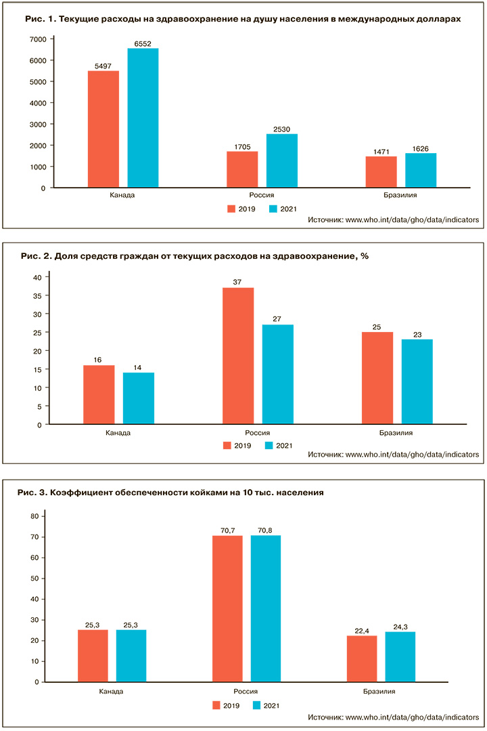

Инфраструктура

У России самый высокий коэффициент обеспеченности больничными койками (рис. 3). Этот показатель во всех трех странах был стабильным в течение трех лет и практически не изменился.

Также наша страна обгоняет Канаду и Бразилию по обеспеченности врачами в расчете на 10 тыс. населения (рис. 4). Но в России за три года показатель снизился на 9%, также он уменьшился в Бразилии. Канада улучшила его на 2%.

Кроме того, Канада немного повысила обеспеченность сестринско-акушерским персоналом – на 1% (рис. 5). В России этот показатель снизился на 30%, в Бразилии – на 26%. Если сложить показатели численности медработников и разделить их на коэффициент обеспеченности койками, в Бразилии на одну койку приходится в среднем три медработника, а в России – один. По расчетам «МВ», в Канаде на койку приходится пять медработников.

Показатели здоровья населения

Как известно, сердечно-сосудистые заболевания – основная причина смертности в мире. В России наиболее высокий показатель фактора риска – распространенности повышенного артериального давления (рис. 6), который составляет 37,1% среди населения в возрасте от 30 до 79 лет. Данные Канады значительно лучше – всего 8,8%.

Смертность от неинфекционных заболеваний (НИЗ) также выше в России. Стандартизированный по возрасту коэффициент составил 619,5 (рис. 7). Это почти в два раза больше по сравнению с Канадой. Наименьший уровень коэффициента смертности от НИЗ в Сингапуре и Японии – 234,8 и 235,4 соответственно. Самый высокий – в Кирибати, расположенной в Океании: там он составляет 1281.

Россия лидирует по риску смерти от основных НИЗ, таких как сердечно-сосудистые заболевания, диабет, рак, хронические болезни органов дыхания (рис. 8). В нашей стране вероятность умереть от этих болезней в возрасте 30–70 лет составляет 24,2%.

По ожидаемой продолжительности жизни при рождении (ОПЖ) Россия отстает от Бразилии на 2,7 года, а от Канады на 9 лет (рис. 9 по данным 2019 года). Разрыв по показателям продолжительности здоровой жизни меньше. Россия отстает от Канады на 7,1 года, Бразилия – на 5,9 года.

Самая высокая продолжительность жизни в Японии – 84,26 года, в Швейцарии она составляет 83,45 года. Самая низкая – в африканских странах Лесото и Центрально-Африканской Республике — 50,75 и 53,1 года соответственно. Россия по ОПЖ находится на 96-м месте, Бразилия – на 67-м, Канада – на 15-м.

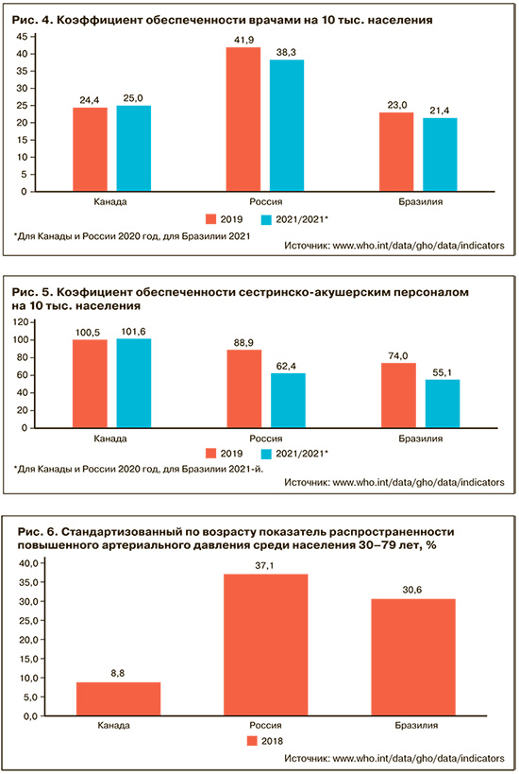

<https://medvestnik.ru/content/news/Medicinskii-ohvat-mesto-Rossii-v-mirovom-zdravoohranenii.html>